**Hướng dẫn thay đổi thông tin doanh nghiệp trên Macrorrueda**

Website: <https://www.macrorruedasprocolombia.co/macrorrueda70>

Bước 1: Chọn Option Buyer

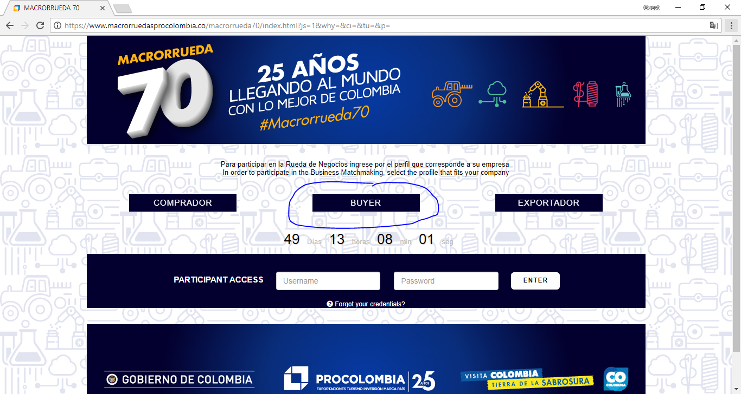

Bước 2: Chọn Participant Access và đăng nhập vào với Username và password được cung cấp.

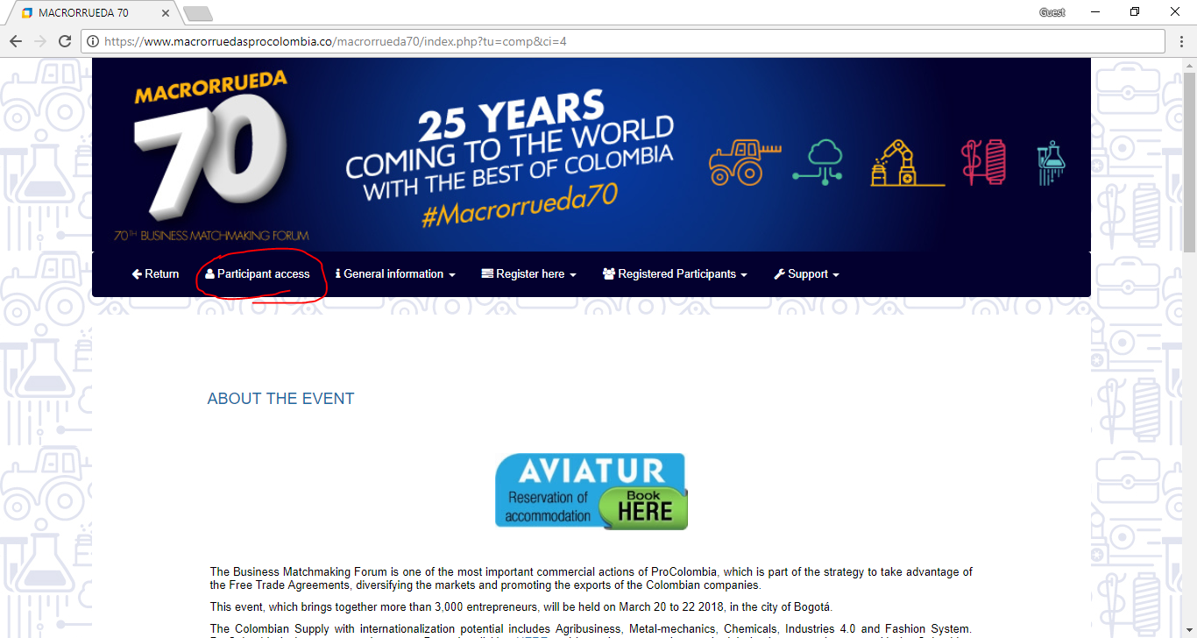

Bước 3: Vào tất cả các mục trong phần Company Information và cập nhật các thông tin về người tham dự cũng như thông tin về hoạt động của công ty.

